Предмет | Математика
Класс | 6
УМК | С. М. Никольский, М. К. Потапов и др. «Математика. 6 класс»
Уровень обучения | базовый
Тема | Анализ итогов контрольной работы №2 по теме «Пропорции, проценты». Работа над ошибками.
Общее количество часов, отведённое на тему | 17
Место урока в системе уроков по теме | 17 урок – обобщение, систематизация и коррекция знаний, умений и навыков учащихся по теме «Пропорции, проценты».
Цели | Дидактическая цель: проанализировать ошибки учащихся и провести работу по устранению пробелов в знаниях и навыках учащихся.  Цели по содержанию:  - учить детей формировать проблему и находить правильное решение;  - развивать умение работать в группах, выполнять самоконтроль;  - создавать условия для формирования познавательного процесса к математике, ощутить радость успеха в проявлении своих знаний.
Задачи урока | Работа по устранению пробелов в знаниях и навыках учащихся по теме «Пропорции, проценты».
Планируемые результаты | Предметные УУД: уметь находить процент от числа и величины, число и величину по проценту, решать задачи на проценты.  Личностные УУД:  - самостоятельно находить и исправлять свои ошибки.  Метапредметные результаты:  Регулятивные УУД:  - высказывать свою версию решения задач.  Познавательные УУД:  - делать выводы на основе обобщения знаний;  - делать отбор информации для решения задачи.
Техническое обеспечение урока | Компьютер, проектор, экран настенный, карточки с заданиями
Ресурсы
УМК учебник Никольский, С. М.Математика:
- учеб. для 5 – 6 кл. общеобразоват. учреждений [Текст] / С. М. Никольский, М. К. Потапов, Н.Н. Решетников, А. В. Шевкин. – М.: Просвещение, 2016. – 271 с.: ил. – (МГУ – школе.);
- Математика. Дидактические материалы. 5 класс/М.К.Потапов, А.В.Шевкин. – 11-е изд. – М.: Просвещение, 2014. – 96 с.:ил. – (МГУ – школе) – ISBN 987-5-09-032613-1;
- Тесты по математике. 6кл. к уч. Никольского С.М._2013 -128с

Нуралин Сагинбай Базарбаевич,
учитель математики и информатики
МБОУ «Сагарчинская СОШ Акбулакского района Оренбургской области».
Нуралин Сагинбай Базарбаевич,
учитель математики и информатики,
МБОУ «Сагарчинская СОШ
Акбулакского района
Оренбургской области

План урока.
- Организационный момент.
- Анализ работы и выставление отметок.
- Работа над ошибками.
(Для проведения работы над ошибками проводится беседа в устной форме. Затем работают по группам. Те ребята, которые справились хорошо с работой, работают по тестам к учебнику Никольского самостоятельно. Для тех, кто допустил ошибки в контрольной работе, проводится фронтальная и индивидуальная работа).
Фронтальная работа:
- Проводится беседа о порядке нахождения процента от числа и величины, числа и величины по проценту, о порядке и способах решения задач на проценты.
- При решение задач ученики объясняют ход решений задач « по цепочке».
- Индивидуальная работа по карточкам для закрепления.
- Рефлексия.
- Какие задания вам показались трудными?
- Домашнее задание.
Технологическая карта урока
№ п/п | Этап | УУД | Деятельность |  | Время (мин.)
№ п/п | Этап | УУД | учитель | учащиеся | Время (мин.)
1 | Организа-ционный | Личностные:  развитие познавательного интереса, мобилизация внимания | Приветствует учащихся; проверяет готовность класса к уроку; озвучивает тему и цели урока | Приветствуют учителя, слушают тему, цель урока | 2
2 | Анализ ошибок в контрольной работе и выставление отметок | Коммуникативные: умение слушать, вступать в диалог  Регулятивные: планирование своей деятельности, целеполагание | Организация анализа ошибок контрольной работы посредством индивидуального опроса | Участвуют в работе по анализу ошибок контрольной работы в беседе с учителем | 6
3 | Закрепление материала по тем темам, где были допущены ошибки | Коммуникативные: уметь слушать и понимать речь других, оформлять мысли в устной и письменной форме.  Регулятивные: уметь проговаривать последовательность действий на уроке; высказывать свое предположение; формулировать учебную задачу на основе соотнесения того, что уже  известно; определять последовательность промежуточных целей с учетом конечного результата; вносить  необходимые коррективы в действие после его завершения на основе его оценки и учета характера сделанных ошибок.  Познавательные: уметь преобразовывать информацию из одной формы в другую.  Личностные: уметь осуществлять  самооценку на основе критерия успешности учебной деятельности | Задаёт вопросы по тем темам, где были допущены ошибки.  Объясняет как правильно выполнить задание | Отвечают на вопросы учителя, объясняют как правильно выполнить задание | 5
4 | Самостоятельная работа. | Познавательные: Выделение и формулирование познавательной цели, рефлексия способов и условий действия. Анализ и синтез объектов.  Коммуникативные: Поддержание здорового духа соперничества для поддержания мотивации учебной деятельности.  Личностные: Формирование мотивации к самосовершенствованию.  Регулятивные: Планирование своей деятельности для решения поставленной задачи, моделирование. | Оценивает правильность выполнения заданий, корректирует. | Все учащиеся выполняют индивидуальные задания по карточкам.  Карточки в приложении | 20
5 | Подведение итогов | Личностные: Нравственно-этическая ориентация.  Регулятивные: Оценка результатов деятельности, осознание качества и уровня усвоения материала.  Познавательные: Рефлексия способов и условий деятельности, контроль и оценка процесса и результата деятельности.  Коммуникативные: Аргументация своего мнения, планирование учебного сотрудничества. | Совместно с учениками выставляет оценки за самостоятельную работу. | Совместно с учителем оценивают работу товарищей. | 5
6 | Рефлексия | Регулятивные: уметь оценивать правильность выполнения действия на уровне адекватной ретроспективной оценки  Личностные: уметь осуществлять  самооценку на основе критерия успешности учебной деятельности | Вместе с учениками формирует основные тезисы урока. | Вступают в диалог с учителем. | 3
7 | Домашнее задание | Составление и решение заданий по пройденным темам | Выдаёт домашнее задание, спрашивает о готовности выполнять домашнее задание. | Говорят о степени своей готовности выполнять домашнее задание. | 4

Самостоятельная работа
Вариант 1
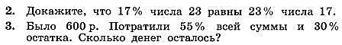
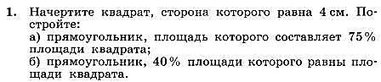

Вариант 2
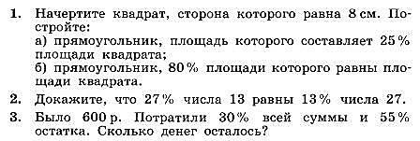

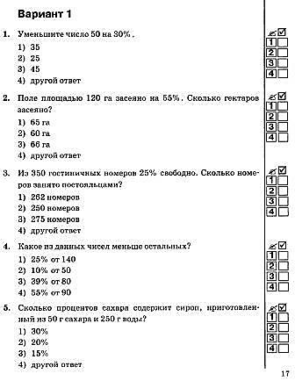
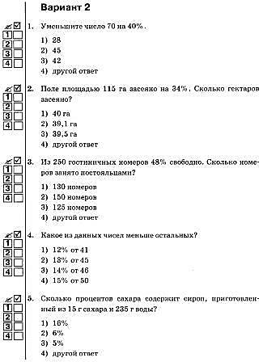
Тест №7

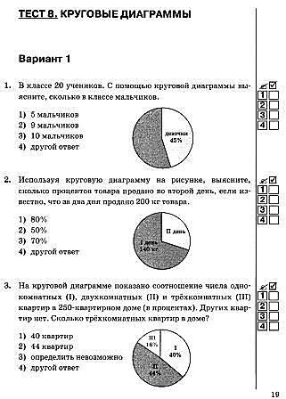
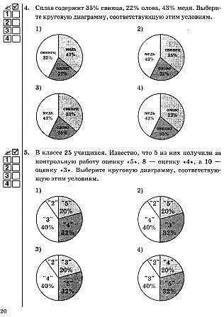

ТЕСТ №8.

